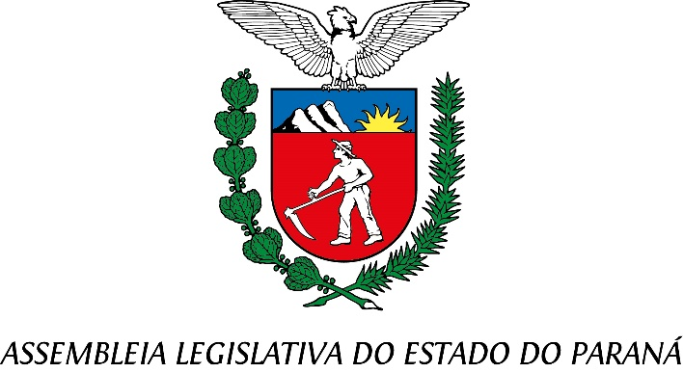

Centro Legislativo Presidente Aníbal Khury

**COMISSÃO DE REDAÇÃO**

**PAUTA DA 33ª REUNIÃO ORDINÁRIA**

**15 DE MAIO DE 2025**

**Item 01 – PROJETO DE LEI Nº 703/2024**

**Autoria da Deputada Cristina Silvestri.**

Insere no Calendário Oficial de Eventos Turísticos do Paraná o Festival de Cervejas de Inverno, realizado anualmente no mês de julho no Município de Guarapuava.

Relator: Deputado Delegado Tito Barichello

**Item 02 – PROJETO DE LEI Nº 786/2024**

**Autoria dos Deputados Tiago Amaral e Soldado Adriano José e da Deputada Cloara Pinheiro.**

Concede o Título de Cidadão Honorário do Estado do Paraná ao Senhor Benedito Santos Rosa.

Relator: Deputado Delegado Tito Barichello

**Item 03 – PROJETO DE LEI Nº 91/2025**

**Autoria do Deputado Luiz Fernando Guerra**.

Concede o Título de Utilidade Pública ao Instituto Jojoca de Beneficência, com sede no Município de Pato Branco.

Relator: Deputado Delegado Tito Barichello